**Objective:**

在当今数字化快速发展的时代，知识的传播与获取变得愈发便捷和多样化。然而，各类图书馆、学校、企业以及其他机构的图书管理工作却依然面临着诸多挑战。传统的手工记录和简单的电子表格管理方式已难以满足日益增长的图书数量、频繁的借阅归还业务以及多样化的用户需求。随着图书资源的不断丰富和用户群体的逐渐扩大，对于一个高效、智能、功能全面且易于操作的图书管理系统的需求显得尤为迫切。

本图书管理系统旨在通过整合先进的信息技术，为各类图书管理场景提供一站式解决方案，实现图书资源的精细化管理和优化配置，提高图书的利用率和流通效率，同时为用户提供更加便捷、快速、个性化的图书查找与借阅服务，以适应现代社会对于知识管理和信息服务的高标准要求，提升图书管理机构的整体服务质量和竞争力，促进知识的传播与共享，满足广大读者对于阅读资源的获取需求。

**Requirement Analysis:**

**功能需求**

（一）管理员功能

图书入库

管理员能够通过系统直观、便捷的操作界面，准确录入新采购图书的详细信息。除了基本的书名、作者、出版社、出版日期、ISBN 号、图书类别、价格等信息外，还应支持录入如装帧形式（精装、平装等）、页数、字数、中图法分类号等更多详细信息，以满足不同类型图书馆对于图书信息全面性的要求。系统应具备自动校验功能，确保录入信息的格式和内容符合一定的规范，避免因人为错误导致的数据不准确问题。同时，支持通过扫描 ISBN 码等方式快速获取部分图书信息，提高入库效率，并能够自动生成入库记录，包括入库时间、入库批次号等，方便后续的库存管理和统计分析。

对于批量入库操作，系统应提供灵活的导入模板和批量编辑功能。管理员可以按照指定的模板格式，在 Excel 等电子表格软件中整理好图书信息后，一次性导入系统，系统自动进行数据解析和入库操作。在批量编辑方面，管理员可以对导入的图书信息进行批量修改和完善，如统一调整某一批次图书的价格、修改图书类别等，大大减少重复性工作，提高工作效率。

图书删除

当图书因损坏、遗失、淘汰或其他原因需要从馆藏中移除时，管理员可在系统中执行删除操作。删除前，系统不仅要弹出详细的确认提示框，显示待删除图书的所有关键信息，包括书名、作者、出版社、ISBN 号以及当前库存数量等，还应提供该图书的借阅历史记录（如最近一次借阅时间、借阅人等），以便管理员再次核实图书信息，确保删除操作的准确性和合理性，防止误删有价值的图书或因数据不完整导致的误操作。

系统应详细记录删除操作的日志，除了包括删除时间、操作人员、被删图书信息等基本内容外，还应记录删除的原因（如损坏、遗失等具体情况说明）以及相关的审批流程信息（如果存在审批环节）。这些日志信息应长期保存，以便后续查询和追溯，同时也为图书馆的资源管理和审计工作提供有力的数据支持。

图书更新

当图书的任何信息发生变更时，如价格因市场波动调整、库存数量因新采购或借阅归还发生变化、图书类别因重新分类或学科调整而改变、作者信息因新的研究成果或笔名变更等情况，管理员可利用此功能对图书信息进行全面且准确的更新。

系统应提供智能的更新引导界面，能够根据图书的关键信息（如 ISBN 号）快速定位到需要更新的图书记录，并自动加载当前已有的图书信息，以方便管理员对比和修改。对于修改后的信息，系统应进行实时校验和保存，并生成详细的更新记录，包括更新时间、更新内容、操作人员等，确保更新操作的可追溯性和数据的一致性。同时，更新操作应触发相关的业务逻辑处理，如库存数量变化后自动更新可借阅状态、价格调整后自动同步到财务统计模块等，以保证整个系统数据的联动性和准确性。

（二）用户功能

图书查找

用户可以通过多种方式在系统中查找所需图书，如按书名、作者、出版社、ISBN 号、图书类别等关键信息进行精确查询，也可以通过输入关键词进行模糊查询（本系统使用按照书名查询）。系统应根据用户输入的查询条件，快速准确地返回相关图书的详细信息，包括图书的基本信息、库存状态等，方便用户获取图书资源。

图书借阅

用户在查找到所需图书后，如果该书有可借阅的副本，应能够方便地发起借阅请求。系统首先验证用户的借阅资格，包括是否存在逾期未还的图书、是否达到借阅数量上限等情况。若用户符合借阅条件，系统则自动生成借阅记录，记录借阅时间、应还时间（根据图书馆设定的借阅期限计算）以及借阅的图书和用户信息，并更新图书的库存状态，将可借阅副本数量减 1。同时，系统应向用户发送借阅成功的通知，告知借阅的详细信息和还书期限，可通过站内信、短信或电子邮件等方式进行通知，确保用户能够及时知晓借阅情况。

图书归还

用户在借阅期限内读完图书后，应能够通过系统进行还书操作。用户只需在系统中选择相应的借阅记录进行还书确认，系统将自动更新图书的库存状态，将可借阅副本数量加 1，并记录还书时间。对于逾期归还的情况，系统应自动根据图书馆的逾期罚款规则计算罚款金额，并生成相应的罚款记录，同时通知用户缴纳罚款。在还书过程中，若发现图书有损坏情况，管理员应能够通过系统记录损坏信息，并根据图书馆的损坏赔偿制度确定赔偿金额，由用户进行相应的赔偿处理。

## 非功能需求

（一）性能需求

系统应具备快速响应能力，确保管理员的各项操作能够在短时间内完成，以保证工作效率。

在高并发用户查询的情况下，系统能够稳定运行，保证查询结果的准确性和及时性，同时确保系统资源的合理利用，避免出现卡顿或崩溃现象。

（二）安全需求

系统应设置严格的用户权限管理机制，管理员和用户具有不同的登录账号和密码，且密码应采用加密存储方式，防止信息泄露。管理员具有对图书管理系统的全部操作权限，而用户仅具有图书查找权限，确保系统数据的安全性和完整性。

系统应具备数据备份和恢复功能，定期对图书信息等重要数据进行备份，并存储在安全可靠的位置。在出现数据丢失或损坏的情况下，能够快速恢复数据，保证系统的正常运行和数据的可用性。

（三）易用性需求

系统界面设计应简洁、直观、友好，操作流程应简单易懂，方便管理员和用户快速上手使用。无论是图书入库、删除、更新等管理操作，还是用户的图书查找操作，都应尽量减少用户的操作步骤和输入工作量，提高用户体验。

**Database Design Requirements:**

**♦Logical Data Model (LDM)**

我们的系统实体有：用户、图书、借阅记录、图书分类、出版社、作者、预约记录、图书评论和管理员操作日志。

实体关系：

一对一关系

users和 user_profiles

一个用户对应一个用户资料，这是一对一关系。

一对多、多对一关系

books和 borrowing_records

一本书可以有多个借阅记录，而一个借阅记录对应一本书。一本书可以有零个到多个借阅记录。

books和 book_reviews

一本书可以有多个评论，而一个评论对应一本书。一本书可以有零个到多个评论。

books和 reservations

一本书可以有多个预约，而一个预约对应一本书。一本书可以有零个到多个预约。

books和 fines

这是一对多关系。一本书可能导致多个罚款（例如多次逾期），而一个罚款对应一本书。一本书可以有零个到多个罚款。

authors和 book_authors

这是一对多关系。一个作者可以与多本图书相关联。一个作者可以与零个到多个图书相关联。

publishers和 books

这是一对多关系。一个出版社可以出版多本图书，而一本图书由一个出版社出版。一个出版社可以出版零个到多个图书。

book_categories和 books

这是一对多关系。一个图书分类可以包含多本图书，而一本图书属于一个分类。一个图书分类可以包含零个到多个图书。

多对多关系：

books和 book_authors

这是多对多关系。一本书可以有多个作者，一个作者可以写多本书。通过book_authors关联表来实现这种关系。

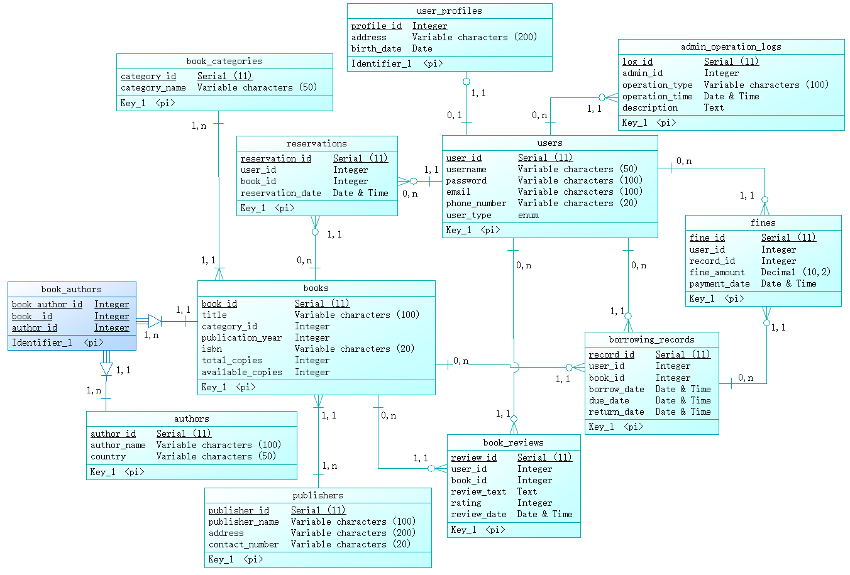

**♦Physical Data Model (PDM)**

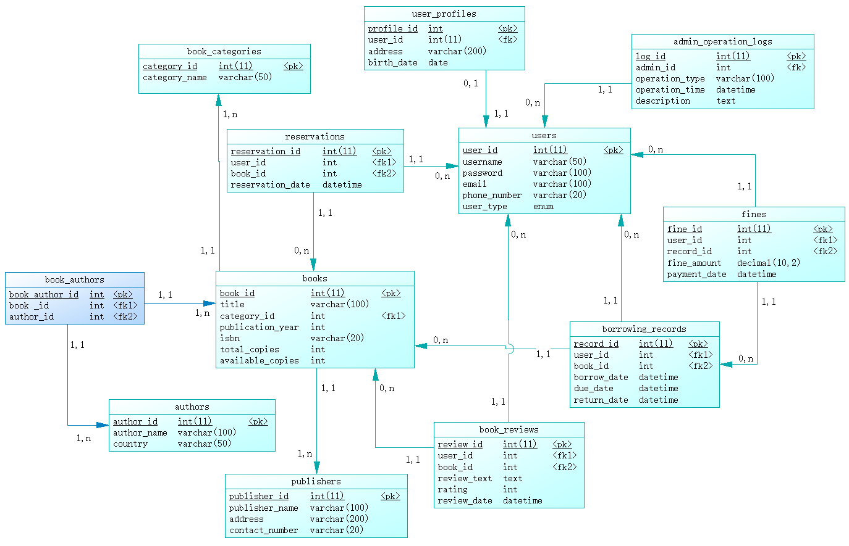

**♦MySQL Script Generation:**

第 3 部分：功能要求和技术要求

I. 用户管理

II. 数据管理

III. 复杂搜索查询

a) 单表查询

b) 连接查询（内表、外表、自表）

c) 带有 GROUP BY 和 ORDER BY 子句的聚合函数

d) 日期和时间函数

e) 子查询

f) 关联子查询

g) 集合操作（UNION、INTERSECT、EXCEPT）

h) 多表连接查询

i) 除法查询

**二、诚信承诺：**

**本人郑重承诺在该课程论文完成的过程中不发生任何不诚信现象，一切不诚信所导致的后果均由本人承担。**

**Integrity Commitment:**

**I/We solemnly promise that I/we have not plagiarized during the completion of this course paper, and all the consequences caused by plagiarism will be borne by me/us.**

**签名拍照附件:**

**Name and Digital Signature of all students in the group**

**Date:**